浙江工商大学概率统计期末试卷答案
一：填空题（9×2）
1．0.7 2． 0.3 3．0.2 4． 4
5．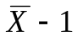 6．18.4 7．61 8．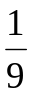 9．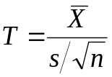
二:选择题(6×2)
1．D 2．B 3． B 4．A 5．C 6．C
三（6分）
解：令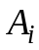表示事件“第道工序出现次品” 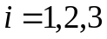。
令表示事件“加工出来的零件是次品”
则 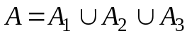，
所以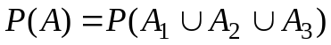=1－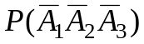
＝1－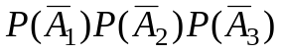＝1－0.98×0.97×0.95=0.90307
四(6分)
解：令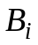表示事件“从甲袋中取出的三个球中有i个白球”，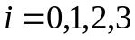
令表示事件“最终从乙袋中取出的一球为白球”。
显然 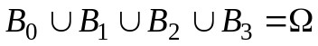且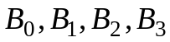两两互不相容。
由全概率公式
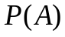＝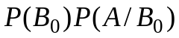＋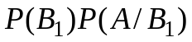
＋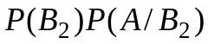＋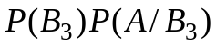
由题意知：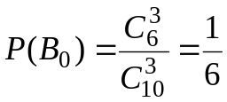，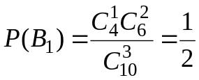，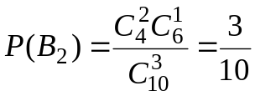，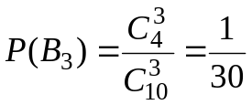，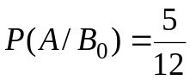，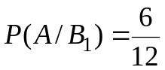，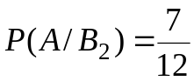，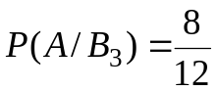
所以 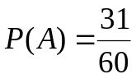
五：（1）1=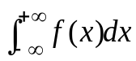=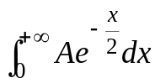=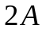，所以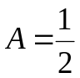
（2）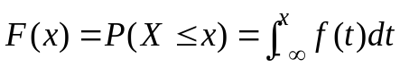
当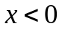时，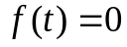，所以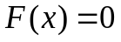，
当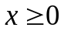时，=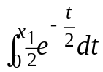=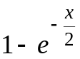，
所以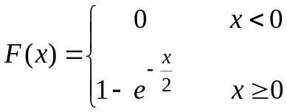
（3）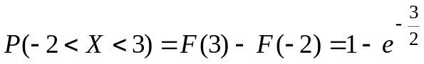
六（12分）
(1) 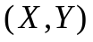的所有可能取值为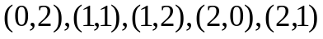，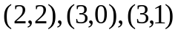
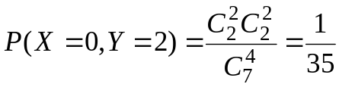，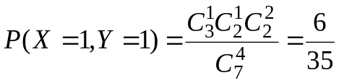
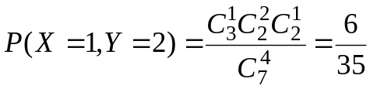，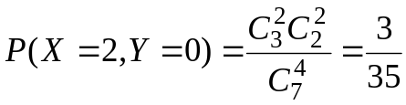
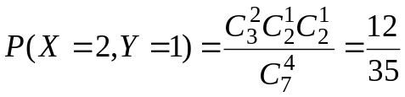，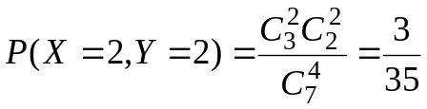
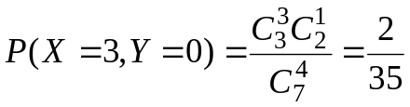，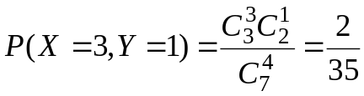
所以； 
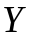 0 1 2 3
0 0 0 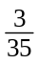 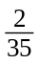
1 0 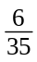 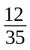
2 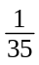 0

0 1 2 3 0 1 2
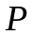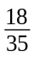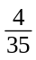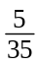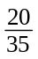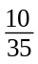
因为
所以, 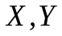不独立
七（6分）
（1）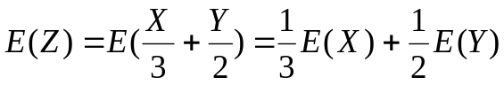
=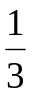
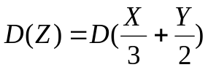=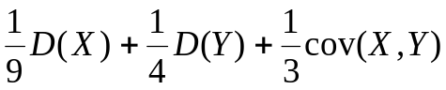
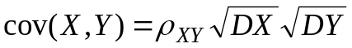=－6，
所以 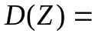3。
(2)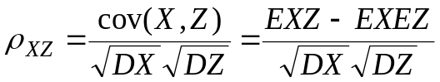，
而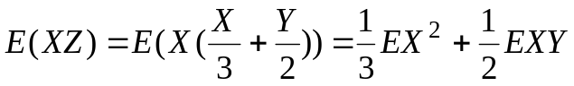
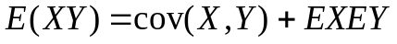＝－6，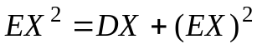＝10
所以：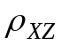＝0
八（6分）
解：设表示500次射击中射中目标的次数，则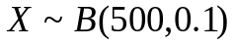，且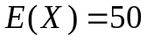，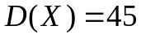，
所以 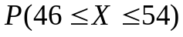=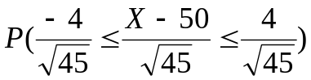
=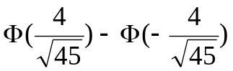=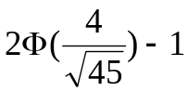
=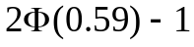=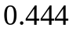
九（10分）
解：设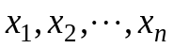是样本的一组观测值，则似然函数为
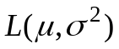=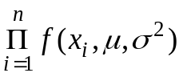
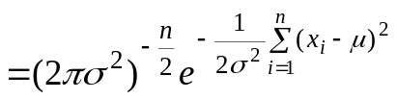
两边取对数：
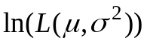=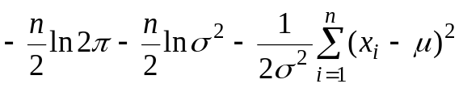

令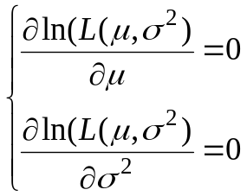
解此方程求得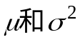的极大似然估计值为
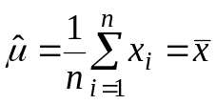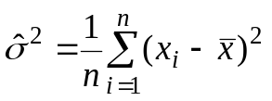
十（12分）
设两车床生产的滚珠直径分别为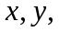由题意可设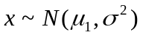, 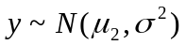.
由题意，需在显著性水平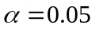下检验假设:
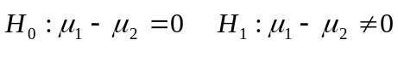
由于两个总体的方差相等,故可取检验统计量为
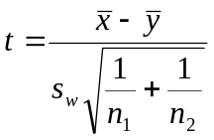
其中 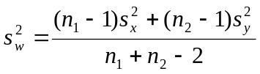
拒绝域为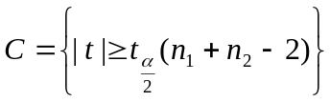.
已知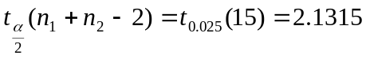，计算得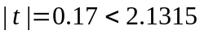，所以接受原假设，即可以认为两车床生产的滚珠直径的均值相等。

